Navn, Størrelse | Formel-tegn  Symbol | SI-enhed | Bemærkninger,  ( enheder ) | Formler, Equations
Spænding, Voltage  elektrisk potentiale  Electric potential  Spændingsforskel  Voltage difference  Potentialforskel  Elektron tryk  ~ vandtryk  meter vandsøjle  Electron Pressure | U | Volt [V] | 1 V = 1 W/A  1 V = 1 A Ω  1 V = 1 J/C | U = I ∙ R  U = E/Q
Spændingsdeler  formel  Voltage divider equation |  |  | Spændingen over en modstand i en spændingsdeler, er den påtrykte spænding gange med den modstand, man vil finde spændingen over, divideret med summen af modstandene. | 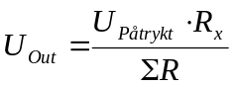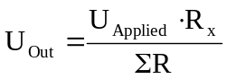
Strøm Current  Elektronflow pr sek.  ~ vandflow, liter/sek  ~ water flow, Liter / sec | I | Ampere [A] | 1 [A] = 1 [C/s]  1 [A] = 1 [V/Ω] | I = Q/t  I = U / R
Strømdelerformelen  Current divider eq |  |  | I en parallelforbindelse findes strømmen i en af modstandene som den totale strøm, gange den anden modstand, divideret med summen af modstandene. | 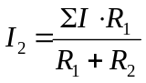
Modstand  Resistans | R  Z | Ohm [Ω] | 1 Ω = 1 V/A  1 Ω = 1 W/A²  1 Ω = 1 V²/W  1 Ω = 1/S (1/ Siemens ) | R = U / I
Elektricitetsmængde,  Elektrisk ladning  ~ vand volumen  mængden af ladninger | Q | Coulomb [C] | 1 C = 1 As  1 C = 1 J/V | Q = I ∙ t
Specifik modstand  Specific resistans  Et materiales modstand mod strøm | ρ  Rho | Ohm-meter [Ω∙m] | 0,01725 μΩ for Cu leder, 1 kvadratmeter stor og 1 m lang ved normalt 20 °C.  Eller i SI-enheder 0,01725 μΩm  α₂₀ for Cu er 0,393 %/°C | R = ( ρ ∙ s ) / A  ρ₂₀ er specifik modstand opgivet ved 20 °C  ρ = ρ₀ [1+α₀(T-T₀)]  R = R₀ [1+α₀(T-T₀)]
Ledeevne  Konduktans  Et materiales evne til at lede strøm  Modsatte af modstand | G | Siemens [S] | 1 S = 1 A/V  1 S = 1/Ω  1 S = 1 A²/W  1 S = 1 Ω⁻¹ | G = 1/R  G = I/U
Strømtæthed | J | Ampere pr kvadrat-meter [A/m²] |  | J = I/A
Elektrisk feltstyrke | E | Volt pr. meter [V/m] | 1 V/m = 1 W/Am  1 V/m = 1 A Ω/m  1 V/m = 1 N/C | Spændingsforskel pr. meter. Bliver den for stor, springer en gnist. ~ ex. Et lyn.  Bliver spændingen over ca 30 KV pr cm, springer en gnist. Fra eb nål er spændingen ca 5,5 KV / cm.
Elektrisk arbejde | W | Joule [J] | 1 J = 1 Nm  1 J = 1 Ws | W = P ∙ t  W = U∙Q
Elektrisk Effekt  Energi pr sekund. | P | Watt [W] | 1 W = 1 J/s  1 W = 1 V∙A | P = U ∙ I  P = U²/R  P = I² ∙ R
Kraft | F | Newton [N] | 1 N = 1 Ws/m  1 N = 1 Kg ∙ m / s²
Længde | s | Meter [m]
Areal | A | Kvadrat-meter [m²]
Virkningsgrad | η ( eta ) |  | Udnyttet i forhold til tilført | η = P_{nytte}/P_{tilført}  η = W_{nytte}/W_{tilført}

Kondensator, Capacitor

Navn, Størrelse  Name, Quantity | Formel-tegn  Symbol | SI-enhed  SI Unit | Bemærkninger  Comments ( enheder )( Units ) | Formler  Equations
Ladning / Charge  Elektricitets-mængde  ~opmaganiseret vand  Amouth of charge | Q | Coulomb [C] | 1 C = 1 As,  1 [C] ~ ladningen af  6,25 ∙ 10¹⁸ elektroner  1 [C] ~ the charge of  6,25 ∙ 10¹⁸ electrons | Q = I ∙ t [C = A ∙ s ]  Q = U ∙ C [ C = V ∙ F ]
Elementarladning  Charge of 1 electron | e | Coulomb [C] | e=1,602EE-19 [As] or [C]
Kapacitet, Capacity  ~cylindrisk vandtårn ~Water tower | C | Farad [F] | 1 F = 1 As/V  1 F = 1 C/V  1 [F] er den kapacitet, hvorover spændingen stiger 1 [V] når der tilføres 1 [A] i 1 sekund.  1 [F] is that capacity, in which the voltage rises 1 [V] when charged up with 1 [A] in 1 [s] | 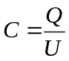 [ F = C / V]  Ved konstant strøm:  By constant current:  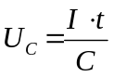 [ V = As / F ]
Oplagret energi  Stored energi | W | Joule [J] |  | 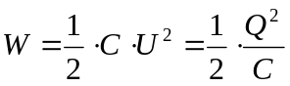
Xc Kapacitiv modstand  ( Sinus )  Reaktans, Reactance. | X_{C} | [Ω] |  | 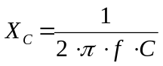
Halvliv, halv op- eller afladning  Half live, charge half up, or half discharge |  | Sekund [s]  Second |  | 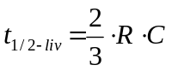 [ s ]
Tau | τ | Second [s] | 63 % opladning,  eller 63 % afladning
Uc _{afladning}  Uc _{Discharge} |  | Volt [V] | Ending in zero | 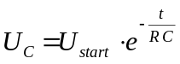
Uc _{opladning}  Uc _{Charge up} |  | Volt [V] | Charging from 0 [V] | 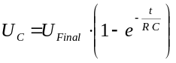
t _{afladning}  t _{Discharge} |  | Sekund [s]  Second |  | 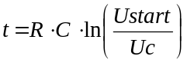
t _{opladning til UC}  t _{Charge Up} |  | Sekund [s]  Second | U_{Final} er den spænding, der lades op imod  UC er den spænding, der ønskes ladet til. | 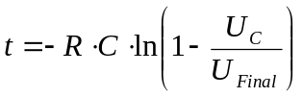  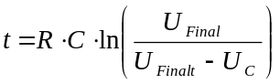
Uc, opladning og afladning med startværdi  Uc, charging up and discharging with  Start-value |  |  | Ved opladning er U_{initial} = 0, ved afladning: U_{final} = 0  When charging up U_{initial} = 0, When discharging, U_{final} = 0 | 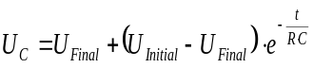
Ic, op & afladning  Ic, Charging up and discharging |  |  |  | 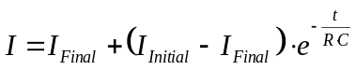
Opladning med konstant strøm  Charging by constant current |  |  |  | 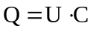 og 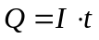
Ladestrøm som f(spændingsændring) |  |  |  | 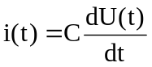
Opladning med ikke konstant strøm |  |  |  | 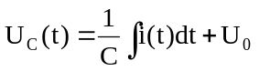
Serielle kondensatorer |  |  | 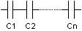 | 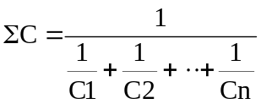
 |  |  | 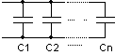 | 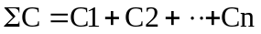
Ækvivalent diagram |  |  | 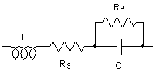

Spole Coil

Navn, Størrelse  Name, Quantity | Formel-tegn  Symbol | SI-enhed  SI Unit | Bemærkninger / Comments  ( enheder ) ( Units ) | Formler  Equations
Oplagret energi  Stored energi | W | Joule [J] |  | 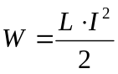
Selvinduktions-koeffetient, Induktans | L | Henry [H] | 1 H = 1 Vs/A = 1 Ohmsecond
i ved stigende strøm  i at rising current |  | Ampere [A]  Amps |  | 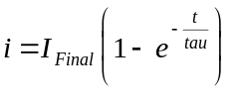Tau = L/R
i ved aftagende strøm  i at decreasing current |  | Ampere [A]  Amps |  | 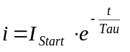 Tau = L/R
X_{L} Induktiv modstand  ( Sinus )  Reactance | X_{L} | Ohm [Ω] |  | 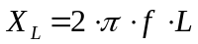
 |  |  |  | 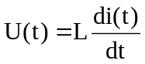
 |  |  |  | 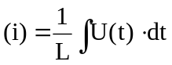
 |  |  | 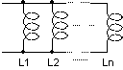 | 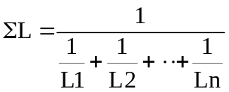
 |  |  | 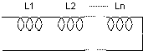 | 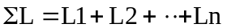

Kabler:

Parsnoede kabler. Et kategori 5 kabel har typisk 3 til 4 snoninger pr tomme. Sammenlignet med 3 til 4 snoninger (twists ) pr foot for Category 3.

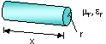 | 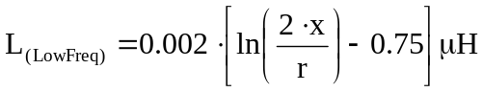  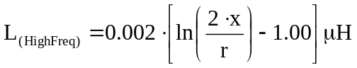  X = længde, r = radius, brug samme enheder

Ækvivalent-kredsløb:

Printbaner:

Transmissionsledning:

Andet
Navn, Størrelse  Name, Quantity | Formel-tegn  Symbol | SI-enhed | Bemærkninger Comments  ( enheder ) units | Formler
Elektrisk arbejde  Energi | W | Joule [J] | 1 J = 1 Nm = 1 Ws
Elektrisk effekt  Power | P | Watt [W] | 1 W = 1 J/s = 1 VA | 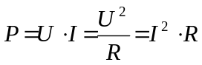
Energitab i vindinger | P | Watt [W] |  | 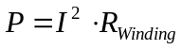
Tid  Time | t | Sekund [s]
Frekvens  Frequency | f | Hertz [Hz] | 1/s, 1 Hz = 1 svingning / sek.
Periodetid  Period time | T | Sekund [s]
Dutycycle |  | % | Et signals ”høj-tid” i forhold til periodetiden.

Varme

Navn, Størrelse  Name, Quantity | Formel-tegn  Symbol | SI-enhed | Bemærkninger Comments  ( enheder ) units | Formler
Varmeflow, fx gennem en væg | Φ ( fi ) | Watt [W] |  | 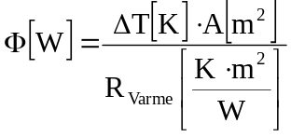
Varmemodstand | R_{Varme} | 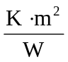 |  | 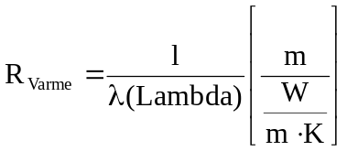l er tykkelsen i meter  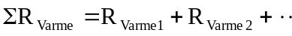
Materialekonstant | λ  (lambda) | 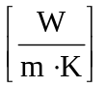 | Lambda repræsenterer den mængde varme, der passerer gennem en 1 meter tyk lag af materialet, pr kvadratmeter flade, pr tidsenhed med 1 grads temperaturforskel mellem overfladerne.
U-værdi | U | 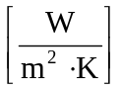 | U = transmissionskoeffetienten  Siger noget om, hvor mange Watt, der forsvinder gennem en konstruktionsflade ( fx en væg ) pr m² pr grad C temperaturforskel.

Navn, Størrelse  Name, Quantity | Formel-tegn  Symbol | SI-enhed | Bemærkninger Comments  ( enheder ) units | Formler
Lysstyrke |  | cd | Candela,
Lysstrøm | Φ | lm, lumen | Cd sr
Belysning | lx | lux | Cd sr / m² | 1 lux = 1 lm/m²
Lystæthed, luminans | L |  | Cd/m²
Lysudbytte | η | Lm / W
Strålingsintensitet |  | W/m²

SI-enheder:
Quantity | Symbol | Unit | Symbol
Capacitance | C | farad | F
Charge | Q | coulomb | C
Conductance | G | siemens | S
Current | I | ampere | A
Energy | W | joule | J
Frequency | f | hertz | Hz
Impedance | Z | ohm | Ω
Inductance | L | henry | H
Power | P | watt | W
Reactance | X | ohm | Ω
Resistance | R | ohm | Ω
Time | t | second | s
Voltage | V | volt | V

Præfikser:
Navn | Symbol | Gange med |  | Navn | Symbol | Gange med
Terra | T | 1 000 000 000 000 | 10¹² | deci | d | 1/10 | 10⁻¹
Giga | G | 1 000 000 000 | 10⁹ | centi | c | 1/100 | 10⁻²
Mega | M | 1 000 000 | 10⁶ | milli | m | 1/1000 | 10⁻³
Kilo | k | 1 000 | 10³ | mikro | μ | 1/1 000 000 | 10⁻⁶
Hekto | h | 100 | 10² | nano | n | 1/1 000 000 000 | 10⁻⁹
Deca | da | 10 | 10¹ | pico | p | 1/1 000 000 000 000 | 10⁻¹²

Modstande i serie, Resistors in serie: 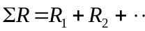

2 parallelle modstande, 2 parallel resistors : 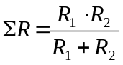 ,

n parallelle modstande / resistors : 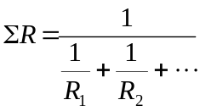
Spændingsdelerformlen: Voltage divider equation 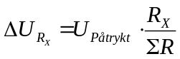
Strømdelerformel: Current divider eq: 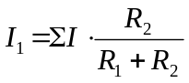

Kondensatorer i Parallel: Capacitors in paralell 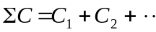
n kondensatorer i serie, n capacitors in serie: 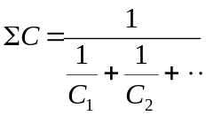

Sinusformet spænding eller strøm:

Effektivværdi = RMS = 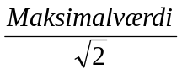
Peak-værdi = Maksimalværdi = 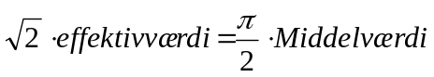
Peak-peak-værdi = 2 ∙ Maksimalværdi = 2,828 ∙ effektivværdi
Middelværdi = ( 2 ∙ Maksimalværdi ) / π
Øjebliksværdi e = Emax ∙ sin(ω∙ t), ω = 2 ∙ π∙ f

Resistivitet og temperaturkoefficient for udvalgte materialer. ρ₂₀ = resistivitet ved 20 °C, α₂₀ = temperaturkoefficient ved 20 °C.

Materiale | ρ₂₀ μΩ m | α₂₀ % / °C
Kobber, blødt | 0,01725 | 0,393
Aluminium, hårdt | 0,0284 | 0,403
Jern | 0,1 - 6 | 0,3 - 0,6
Sølv, blødt | 0,0159 | 0,41
Konstantan | 0,50 | -0,004
Manganin | 0,43 | 0,003
Krom-nikkel | 1,00 - 1,13 | 0,011 - 0,015
Kanthal A | 1,45
Molybdæn og wolfram | 0,055 | 0,4
Kviksølv | 0,958 | 0,089
Kul | Ca. 30 | ca. -0,1

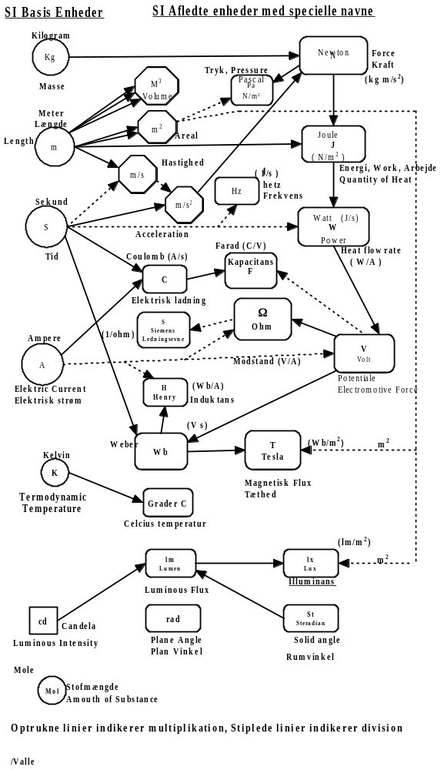
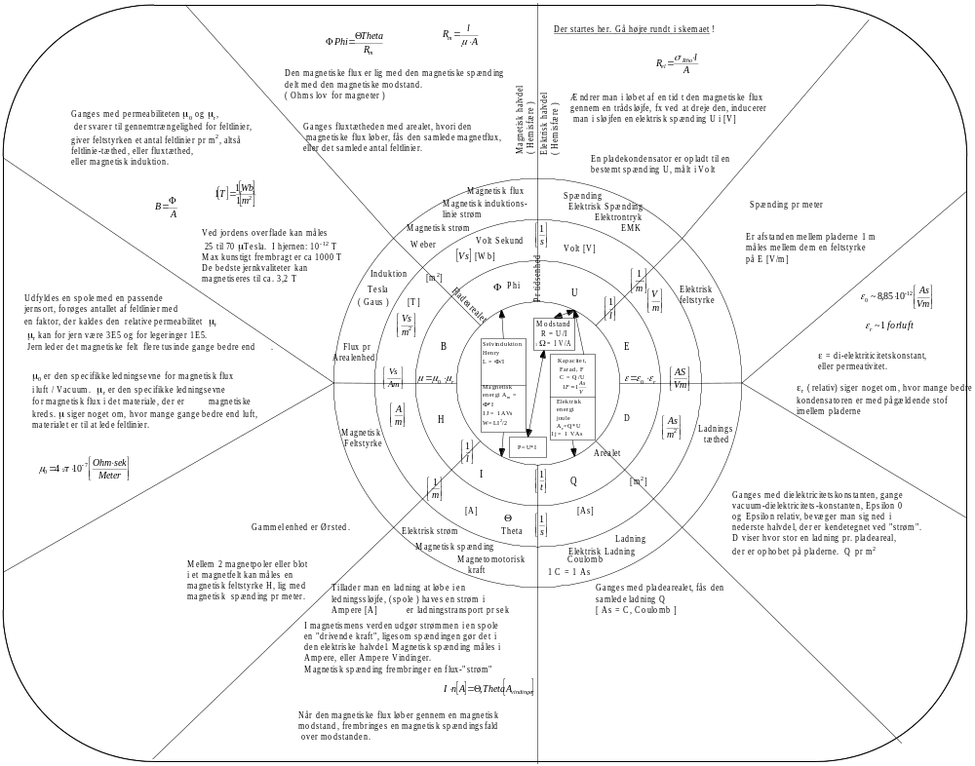

”Love:”

- Det er ikke muligt momentant at ændre spændingen over en kondensator.

- Det er ikke muligt momentant at ændre strømmen i en spole. Spolen vil generere en sådan spænding - med polaritet - at strømmen opretholdes.
( Analogi: Man kan ikke momentant bringe en bil op på fx 100 km/t. - og man kan ikke momentant stoppe den. )

- Stiger spændingen tværs over en kondensator, kaldes det opladning, falder den, er det afladning.

- Alt er relativt.

- Alt tager tid.

- En operationsforstærker koblet som forstærker, vil sætte en sådan spænding på dens udgang, at forskellen mellem indgangsterminalerne ΔU_{in} bliver =~ 0 V

Tommelfinger-regler:

U_{TL} for 4093 CMOS er ca. 70 % U_{CC}, L_{TL} er ca. 50 %.

Nandgate 4093 oscillator-frekvens er ca. : 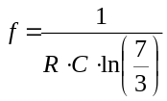
Exact = 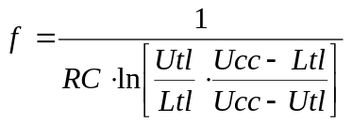

Tæller / oscillator 4060

Oscillatorfrekvens for tæller 4060 brugt som oneshot.
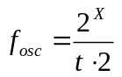 X = 14 for udgang Q₁₄.

Dioder

En diodes, lysdiodes og Zenerdiodes funktion kan sammenlignes med en dæmning. Der skal hhv. 0,7, 1,7 og zenerdiodens påstemplede værdi til før der løber strøm.

Formodstand for en lysdiode: 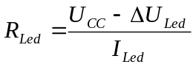.
En rød lysdiode har en diodespænding på ca. 1,6 Volt.

Det græske alfabet:

Α α | Alfa | Ι ι | Iota | Ρ ρ | Rho
Β β | Beta | Κ κ | Kappa | Σ σ | Sigma
Γ γ | Gamma | Λ λ | Lambda | Τ τ | Tau
Δ δ | Delta | Μ μ | My | Υ υ | Ypsilon
Ε ε | Epsilon | Ν ν | Ny | Φ ϕ φ | Phi
Ζ ζ | Zeta | Ξ ξ | Ksi | Χ χ | Chi
Η η | Eta | Ο ο | Omikron | Ψ ψ | Psi
Θ | Theta | Π π | Pi | Ω ω | Omega

Farvekoden for modstande:

1. og 2. ring angiver de 2 første cifre i modstandsværdien.

3. ring angiver antal nuller. ( Guld = 0,1 Sølv = 0,01 )

4. ring angiver tolerancen. Sølv = 10%, Guld = 5%, Rød = 2% og Brun = 1%

1% og 2% modstande kræver så mange værdier, at der skal bruges 3 cifre i stedet for 2 til at angive værdien. Derfor har de 4 ringe til værdien, og først den 5. angiver tolerancen.
Farve | Værdi
Sort | 0
Brun | 1
Rød | 2
Orange | 3
Gul | 4
Grøn | 5
Blå | 6
Violet | 7
Grå | 8
Hvid | 9

E12 rækken:

10, 12, 15, 18, 22, 27, 33, 39, 47, 56, 68, 82.

100, 120 etc.

1000, 1200, etc.

10K, 12K, etc.

100K, 120K, etc.

Thevenin`s sætning

Ethvert kredsløb – set fra to terminaler - kan erstattes af en spændingskilde i serie med en modstand.

Spændingskilden U_{TH} er lig tomgangsspændingen målt mellem de to terminaler, og seriemodstanden R_{TH} er den modstand, man ”ser ind i” mellem terminalerne når spændingskilden er kortsluttet.

Norton`s sætning

En ækvivalent strømgenerator i parallel med en modstand.

Et kredsløb uafhængig af kompleksitet kan reduceres til en strømgenerator I_{Norton} med en parallelmodstand R_{Norton} ( eller blot I_{N} og R_{N} )
I_{N} = udgangsterminalernes kortslutningsstrøm, og R_{N} = den modstand man ”ser ind i” mellem udgangsterminalerne når alle generatorer erstattes af deres indre modstande. ( Spændingsgeneratorer kortsluttes, strømgeneratorer afbrydes. )

Boolske regneregler:

- Man må bryde en bjælke, når man samtidig ændrer tegnet under det sted, der brydes, – og der samtidig sættes parentes. ( Der kan ikke sættes forskellige tegn ! )

- Man kan samle en bjælke, når man samtidig ændrer tegnet under det sted, der samles.

- Har man en variabel optrædende alene blandt flere led, kan man slette andre led hvori variablen indgår.

- Har man en variabel – OR – dens inverterede and noget mere, kan man fjerne dens inverterede.

Boolske udtryk:

Konstanter:
0 ⋅ 0 = 0 | 0 + 0 = 0
0 ⋅ 1 = 0 | 0 + 1 = 1
1 ⋅ 0 = 0 | 1 + 0 = 1
1 ⋅ 1 = 1 | 1 + 1 = 1
/0 = 1
/1 = 0

1 variabel:
A ⋅ 0 = 0 | A ⋅ A = A
A ⋅ 1 = A | 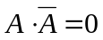
A + 0 = A | A + A = A
A + 1 = 1 | 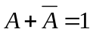
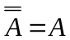

2 eller flere variable.
1 | A + B = B + A
2 | A ⋅ B = B ⋅ A = AB = BA | And-tegnet er underforstået.
3 | A + B + C = A + ( B + C )
4 | A ⋅ B ⋅ C = ( A ⋅ B ) ⋅ C
5 | AB + AC = A ( B + C ) | Man kan sætte en operator, der findes i flere led, uden for en parantes. Og modsat kan man gange ind !
6 | ( A + B ) ( A + C ) = A + BC | Der ganges ind, hvilket giver 4 led, og der reducers.
7 | A + AB = A | Når en variable optræder alene kan alle andre led, hvor pågældende variable indgår slettes.
7.1 | AB + ABC = AB | Led, hvori andre, kortere led indgår, kan slettes
8 | A ( A + B ) = AA + AB = A
9 | 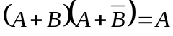
10 | 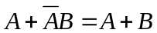 | Når en variable optræder alene og “ores” med et andet led hvor dens inverterede optræder, kan man slette dens inverterede.
11 | 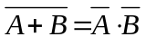 | Man kan bryde en invertering hvis man samtidigt ændrer tegnet hvor man har brudt – og evt. sætter parentes.
12 | 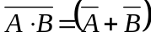 | Man kan bryde en invertering, hvis man samtidigt ændrer tegnet hvor man har brudt. Her er det nødvendigt at sætte parentes, da ”or-tegnet” ikke selv binder de to variable så tæt sammen som ”and-tegnet” på venstre side.
12,1 | 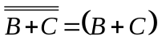 | Husk parentes !!
13 | 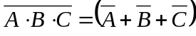 | Husk parentes !!
14 | 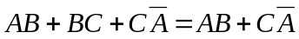 | Meget speciel regel.

Energi måles i Joule: Denne side er ikke færdig !!!

1 Joule [J] = 1 [Nm], Newton Meter. Joule er arbejde, energi ! = [Ws]

Begreb: | Navn | Formler
Energi / arbejde
 | Potentiel energi | 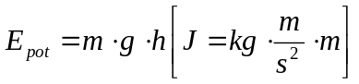
 | Kinetisk energi: | 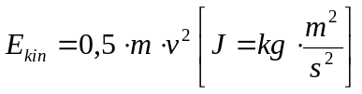
 | Kraft x vej | 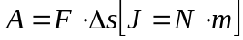
 | effekt x tid, | 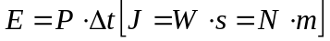
 | Bevægelsesmængde, Momentum | = 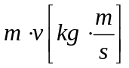 vektor
 | Impuls, vektor, Kraft x tid, | 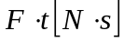
 | 1 elektronvolt | = 1 [eV] = 1,602 ·10⁻¹⁹ [J]
Effekt, Power: | Power er energi pr tidsenhed | 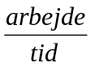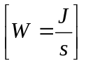
 | Kraft · hastighed | 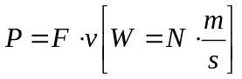

Et legemes masse m relaterer til et legemes inerti, Kraft 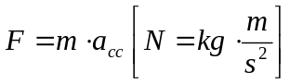
Et legemes vægt w er en kraft mod jordens centrum 